高二年级生物学第8课时《选修3专题2植物细胞工程（1）》 课后作业

1. 下列有关植物细胞工程的叙述，正确的是

A．植物细胞只要在离体状态下就能表现出全能性

B．制备原生质体时可利用酶或植物激素去除细胞壁

C．愈伤组织通过细胞增殖过程形成新的植物组织器官

D．愈伤组织的形成需要适宜的植物激素比例

1. 下列属于植物组织培养的是

A．花粉培养成单倍体植株 B．芽发育成枝条

C．根尖分生区发育成成熟区 D．未受精的卵发育成植株

1. 植物体细胞杂交的结果是

A．产生杂种植株 B．产生杂种细胞

C．原生质体融合 D．形成愈伤组织

1. 下列有关植物体细胞杂交技术的说法中，不正确的是

A． 可以通过酶解法先获得有活力的原生质体，再完成原生质体的融合

B． 人工诱导原生质体融合时可用物理方法和化学的方法

C． 利用此技术获得的杂种植株一定能同时表现出两个亲本的所有优良性状

D． 植物体细胞杂交的意义在于克服了不同生物远缘杂交不亲和的障碍

1. 下列有关植物组织培养的叙述中，正确的是

A．愈伤组织是一团有特定结构和功能的薄壁细胞

B．二倍体植株的花粉经脱分化与再分化后得到稳定遗传的植株

C．植物组织培养过程中要注意保持材料用具等无菌

D．同一株绿色开花植株不同部位的细胞得到的组培苗基因型一定相同

1. 如图为植物体细胞杂交及组织培养过程示意图。下列说法不正确的是

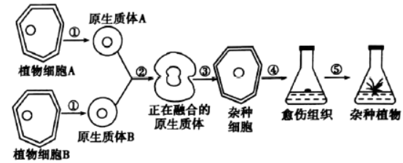

A．过程①②分别需要用胰蛋白酶和聚乙二醇进行处理

B．高尔基体在过程③发挥了重要作用

C．过程⑤需要更换培养基，才能进一步分化为植株

D．A、B的基因型分别为Rr、Yy，则杂种植株的基因型为RrYy

1. 实验人员利用矮牵牛（二倍体，2n=14）的红色花瓣细胞（液泡呈红色）与枸杞（四倍体，4n=48）叶肉细胞，制备了相应的原生质体，并诱导其融合，经筛选、培养获得杂种植株。下列有关叙述错误的是

A．获得该杂种植株克服了远缘杂交不亲和的障碍

B．可利用电激、离心等方法诱导原生质体融合

C．可利用光学显微镜观察，筛选出杂种原生质体

D．若原生质体均为两两融合，则融合后的细胞中染色体数目均为62条

1. 利用IAA、生长素类似物NAA、细胞分裂素类似物TDZ和6-BA进行组培，以建立珍稀濒危植物香果树再生体系。下表为诱导率最优的激素浓度。下列叙述错误的是

|  |  |  |  |  |  |
| --- | --- | --- | --- | --- | --- |
| 激素及诱导率  处理 | TDZ（mg/L） | NAA（mg/L） | IAA（mg/L） | 6-BA（mg/L） | 诱导率（%） |
| 用叶柄诱导愈伤组织 | 0.5 | 0.2 | / | / | 98 |
| 用叶片诱导愈伤组织 | 1.0 | 0.1 | / | / | 95 |
| 用叶柄愈伤组织诱导幼芽 | / | / | 0.2 | 1.0 | 87 |
| 诱导幼芽生根 | / | / | 0.5 | / | 87 |

A．叶柄诱导愈伤组织实验的诱导率是指产生愈伤组织的叶柄数与实验的总叶柄数之比

B．诱导叶片脱分化应选择的激素组合是

C．诱导幼芽生根实验表明幼芽生根过程中只有IAA发挥作用

D．探究诱导天然香果树幼芽生根时，设计IAA的浓度梯度可为

1. 为研究培养基成分对马铃薯叶肉原生质体培养的影响，科学家配制了如下表所示的2种培养基，开展了有关实验，其他培养条件相同且适宜，实验结果如下图所示，下列有关叙述错误的是

|  |  |  |
| --- | --- | --- |
| 组别 | 培养基 | 培养天数 |
| 1 | MS培养基（含蔗糖、有机酸、无机盐、琼脂） | 7天 |
| 2 | 纤维二糖+MS培养基（同上） | 7天 |

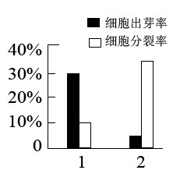

注：“细胞出芽”表示愈伤组织中部分细胞再分化

A．本实验的材料可取自马铃薯试管苗的幼嫩叶片

B．培养基中还需要添加适当比例的生长素和细胞分裂素

C．制备原生质体前需用对马铃薯的叶片进行高压蒸汽灭菌处理

D．添加纤维二糖的作用可能是促进细胞壁再生和细胞持续分裂生长

1. 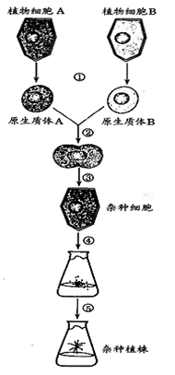右图为植物体细胞杂交过程示意图。据图回答：

（1）步骤①是______________________，最常用的方法是_________________________。

（2）步骤②一般常用的化学试剂是________________，目的是_______________________。

（3）在利用杂种细胞培育成为杂种植株的过程中，运用的技术是_____________，其中步骤④的细胞会发生_______________，步骤⑤的细胞会发生__________。

（4）植物体细胞杂交的目的是获得新的杂种植株。使_________________能够在新的植物体上有所表现，其根本原因_________________。

（5）若远缘杂交亲本A和B都是二倍体，则杂种植株为_____倍体。

（6）从理论上讲，杂种植株的育性为_____________。若运用传统有性杂交方法能否实现？　　　　　　　　，原因是_____________________。因此，这项研究对于培养作物新品种方面的重大意义在于___________________________。

（7）利用植物体细胞杂交的方法培育作物新品种过程中，遗传物质的传递是否遵循孟德尔的遗传规律？为什么？　　 　　　 　　。

1. 甲、乙两名同学分别以某种植物的绿色叶片和白色花瓣为材料，利用植物组织培养技术繁殖该植物。回答下列问题：

（1）以该植物的绿色叶片和白色花瓣作为外植体，在一定条件下进行组织培养，均能获得试管苗，其原理是__________。

（2）甲、乙同学在诱导愈伤组织所用的培养基中，均加入一定量的蔗糖，蔗糖水解后可得到__________。若要用细胞作为材料进行培养获得幼苗，该细胞应具备的条件是____________（填“具有完整的细胞核”“具有叶绿体”或“已转入抗性基因”）。

（3）图中A、B、C所示的是不同的培养结果，该不同结果的出现主要是由于培养基中两种激素用量的不同造成的，这两种激素是________。A中的愈伤组织是叶肉细胞经_______形成的。

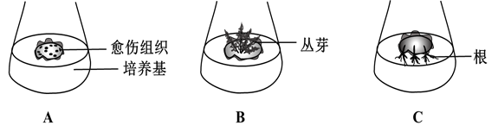

（4）若该种植物是一种杂合体的名贵花卉，要快速获得与原植株基因型和表现型都相同的该种花卉，可用组织培养方法繁殖，在培养时，___________（填“能”或“不能”）采用经减数分裂得到的花粉粒作为外植体，原因是____________。